

Latvijas Universitātes Vadības un uzņēmējdarbības mācību centrs

(LU VUMC)

**IEVADS PROGRAMMATŪRAS TESTĒŠANĀ**

2021

ESF projekts Nr. 8.4.1.0/16/l/001  
‘’Nodarbināto personu profesionālās kompetences pilnveide”

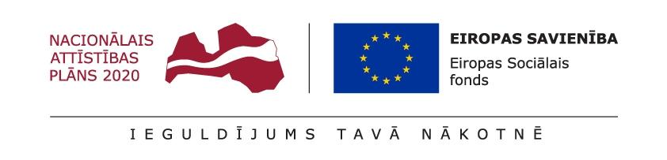

## **Lekcija 003**

**Paškontroles tests**

Kurš no minētajiem nav SDLC?

1) Ūdenskritums (Waterfall)

→2) ISTQB

3) V modelis

4) Scrum

Kalendāra datuma laukam vērtība "-1" ir:

1) Ekvivalences partīcija

2) Atvērtā robežvērtība

3) Nevalīda robežvērtība

→4) Vērtība no nevalīdas ekvivalences klases

Kurš no minētajiem nav V modeļa sastāvā?

1) Sistēmas prasības

2) Zema līmeņa dizains

3) Programmatūras izstrāde

→4) Uzturēšana